Пособие для укрепления осанки детей дошкольного возраста «Цветная дорожка»
Цель пособия:
Укрепление осанки детей.
Задачи пособия:
Укреплять мышцы спины, рук и ног;
Развитие координации движений, растяжки мышц ног;
Развитие пространственных представлений (право-лево) и цветовой гаммы;
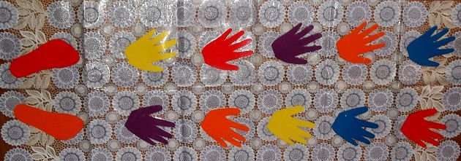
Развивать умение детей давать направления движения по дорожке.

Варианты использования пособия:
1 вариант
Пройди дорожку, не сгибая ног в коленях (вперед и назад).
2 вариант
Пройди дорожку, следуя правилам водящего (правую руку на красную ладошку, левую руку на фиолетовую ладошку и т.д. вперед и назад).

